# **I Ruta Imperial y Ámsterdam Smart**

**MT-16608** - Web: <https://viaje.mt/hUE7b>

**14 días y 12 noches**

Desde $1799 USD | DBL + 799 IMP

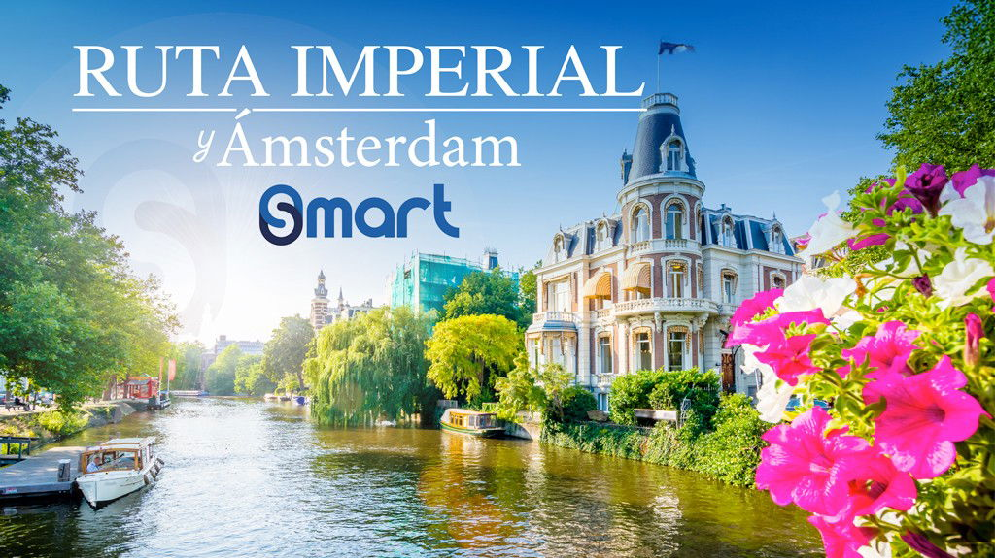

**Incluye vuelo con**

|  |
| --- |
|  |

#### **I SALIDAS**

|  |
| --- |
| **2026** |
| Enero: 16Febrero: 13, 27 |

#### **I PAISES**

Alemania, República Checa, Hungría, Austria, Holanda.

#### **I CIUDADES**

Berlín, Praga, Budapest, Viena, Múnich, Frankfurt, Ámsterdam.

#### **I ITINERARIO**

**\*\*SUJETO A CAMBIOS\*\***

**DíA 01 - MéXICO - BERLíN**

Presentarse en el aeropuerto de la Ciudad de México para tomar vuelo con destino a Berlín.

Noche a bordo.

**DíA 02 - BERLíN**

Llegada. Nuestro trasladista le recibirá en el aeropuerto para llevarle a su hotel donde podrá instalarse y relajarse antes de sumergirse en las maravillas que le esperan. Berlín, que alguna vez fue el epicentro de muchos de los eventos históricos más importantes de Europa, es hoy una ciudad que mezcla lo moderno con lo antiguo, donde cada rincón guarda una historia por descubrir. Alojamiento.

**DíA 03 - BERLíN**

Desayuno. Realizaremos una visita panorámica donde podrán descubrir los lugares más emblemáticos de Berlín. La Puerta de Brandeburgo, símbolo indiscutible de la reunificación alemana, lo recibirá con su imponente arquitectura neoclásica. Posteriormente nos dirigiremos hacia el edificio del Reichstag, sede del Parlamento Alemán, cuya cúpula de cristal ofrece impresionantes vistas panorámicas de la ciudad y representa la transparencia de la democracia alemana moderna. Cerca de allí, el conmovedor Memorial del Holocausto le hará reflexionar sobre uno de los capítulos más oscuros de la historia. Realizaremos una parada para una foto panorámica en Checkpoint Charlie, el famoso punto de control fronterizo entre Berlín Oriental y Occidental durante la Guerra Fría, donde podrá capturar una imagen emblemática de este sitio histórico. Luego, nos dirigiremos al frondoso parque de Tiergarten, donde podrá disfrutar de otra vista panorámica que abarca la naturaleza en el corazón de la ciudad, antes de llegar a la impresionante Columna de la Victoria, que también será un excelente punto para una foto panorámica. Desde allí nos trasladaremos a la emblemática Puerta de Brandeburgo, donde podrás disfrutar de otra vista panorámica. Visitaremos la famosa Alexanderplatz; el pintoresco barrio de San Nicolás son sus callejuelas medievales y los restos del Muro de Berlín. Finalmente nos dirigiremos a la Isla de los Museos (entradas no incluidas), Ubicada en la parte norte del río Spree, en el distrito de Mitte, la isla alberga cinco museos de renombre mundial, concebidos y preservados hasta hoy como un área exclusivamente dedicada al arte y la cultura. Desde el siglo XIX ha fortalecido la relación de la cuidad con el arte. Tarde libre para actividades personales. Alojamiento.

**DíA 04 - BERLíN - PRAGA (342 km)**

Desayuno. Salida hacia Praga, conocida como la ldquo;Ciudad de las Cien Torresrdquo;. Continuaremos hacia Dresde donde tendrá posibilidad de realizar un tour opcional ldquo;Viviendo Dresderdquo;. Posteriormente llegaremos a Praga donde realizaremos una visita panorámica por el centro histórico y tendremos la oportunidad de admirar la magnífica Plaza Vieja, con su famoso Reloj astronómico, una obra maestra medieval que sigue marcando la hora con una impresionante precisión; la Iglesia de Tyacute;n con sus distinti-vas torres góticas. También veremos la Plaza de la República, que alberga la Torre de la Polvora, una de las entradas originales a la ciudad vieja, y la Plaza Wenceslao; sin dejar pasar el Barrio Judío que nos remonta a siglos pasados. Praga es una ciudad donde cada rincón es digno de ser fotografiado. Tarde libre para actividades personales. Alojamiento.

**DíA 05 - PRAGA**

Desayuno. Día libre para conocer la ciudad, realizar actividades personales o posibilidad de realizar tour opcional ldquo;Karlovy Varyrdquo;. Alojamiento.

**DíA 06 - PRAGA - BUDAPEST (530 km)**

Desayuno. Salida hacia la capital húngara, Budapest. En el camino haremos una parada en Bratislava y podrá realizar un tour opcional rdquo;Bratislavardquo;.

Al llegar a Budapest, comenzamos el recorrido explorando las bellezas de Budapest, a menudo llamada la quot;Perla del Danubioquot;, está dividida en dos por el majestuoso río. Buda, en una colina, alberga el Castillo de Buda y ofrece vistas panorámicas de la ciudad, mientras que Pest, en la llanura, es el bullicioso cen-tro de la vida nocturna y cultural. Comenzaremos la visita panorámica en la imponente Plaza de los Hé-roes, un monumento que conmemora a los líderes de las siete tribus magiares que fundaron Hungría. Luego, pasaremos por el espléndido Parlamento Húngaro, uno de los edificios legislativos más grandes del mundo, con su impresionante fachada neogótica que domina las orillas del Danubio, finalizaremos en el edificio religioso más grande de Budapest, La Basílica de San Esteban. Tarde libre para actividades personales o posibilidad para realizar un tour opcional ldquo;Crucero nocturno por el Danubiordquo;. Aloja-miento.

**DíA 07 - BUDAPEST**

Desayuno. Día libre para conocer la ciudad, realizar actividades personales o posibilidad de realizar tour opcional ldquo;Parlamento, Barrio Judío y Museo del Terrorrdquo;. Por la noche podrá tomar la segunda opcional del día ldquo;Noche Gitanardquo;. Alojamiento.

**DíA 08 - BUDAPEST - VIENA (243 km)**

Desayuno. Salida temprano hacia Viena, la elegante capital de Austria, un viaje que le permitirá admirar la campintilde;a centroeuropea. Al llegar tendremos una visita panorámica por la tarde. Viena, una ciudad impregnada de historia imperial, es famosa por su refinada arquitectura, como la que se encuentra a lo largo de la Ringstrasse. Aquí, monumentos como la ópera Estatal y el Parlamento te dejarán sin aliento. La ciudad fue el centro de poder de los Habsburgo durante siglos y su legado se siente en cada esquina. En la Zona Imperial de Hofburg, podrás imaginar la vida de la realeza mientras exploras los antiguos salones donde se tomaron decisiones que cambiaron el curso de la historia. Tarde libre o posibilidad de realizar el tour opcional ldquo;Tour de los palacios imperialesrdquo;. Alojamiento.

**DíA 09 - VIENA**

Desayuno. Día libre para conocer la ciudad, realizar actividades personales o posibilidad de realizar tour opcional ldquo;Melodías imperialesrdquo;. Por la noche podrá tomar la segunda opcional del día ldquo;Melodías de Ensuentilde;ordquo; Alojamiento.

**DíA 10 - VIENA - MúNICH (402 km)**

Desayuno. Salida hacia Múnich. Disfrutará de los paisajes alpinos y la campintilde;a germana, una de las regiones más pintorescas de Europa. Tiempo libre o posibilidad de tomar un tour opcional ldquo;Salzbur-go: la ciudad de Mozartrdquo;. Posteriormente llegaremos a Múnich realizaremos una visita panorámica por el centro de la ciudad, famosa por su rica herencia cultural, que mezcla lo tradicional y lo moderno. En el corazón de Múnich se encuentra la Marienplatz, una plaza vibrante que ha sido el centro de la vida social y política desde el siglo XII, admiraremos el imponente Ayuntamiento Nuevo, con su famoso carillón (Glockenspiel), que atrae a miles de visitantes con su espectáculo mecánico a diario y la Catedral de Nuestra Sentilde;ora (Frauenkirche) que domina el horizonte con sus distintivas torres de cúpula verde. Tarde libre para actividades personales o posibilidad de realizar tour opcional ldquo;Cervecerías legendariasrdquo;. Alojamiento.

**DíA 11 - MúNICH - FRANKFURT (392 km)**

Desayuno. Salida hacia Frankfurt, uno de los centros financieros más importantes de Europa y una ciudad con una rica historia. Durante el viaje, atravesará el corazón de Alemania, una región que combina paisajes rurales con ciudades dinámicas. Haremos una parada en Nuremberg, donde podrá realizar un tour opcional ldquo;Nuremberg: La ciudad de cuentordquo;. Continuaremos hacia Frankfurt donde tendremos la visita panorámica, veremos el centro histórico que es una mezcla de arquitectura medieval y moderna. El Rouml;merplatz, con sus encantadoras casas de entramado de madera y su pintoresco Ayuntamiento, es uno de los lugares más icónicos de la ciudad. Aquí, las plazas adoquinadas te transportan al pasado, recordando los días de las ferias medievales. También visitará la imponente Catedral de San Bartolomé, una iglesia gótica que ha sido testigo de la coronación de emperadores del Sacro Imperio Romano Germánico. Tras explorar la ciudad, tendrá tiempo libre para pasear por el río Meno, o disfrutar de las vistas desde la moderna Main Tower, uno de los rascacielos más altos de la ciudad, desde donde podrás contemplar el contraste entre la arquitectura antigua y contemporánea. Alojamiento.

**DíA 12 - FRANKFURT - áMSTERDAM (607 km)**

Desayuno. A la hora indicada salida hacia los Países Bajos, en dirección a la ciudad conocida como la quot;Venecia del Nortequot;, ámsterdam, famosa por sus canales entrelazados, sus casas inclinadas y su rica historia mercantil. Comenzaremos la visita panorámica por el Barrio de los Museos, una de las zonas más prestigiosas de la ciudad; en este barrio se encuentran algunos de los museos más importantes de Europa como el Rijksmuseum, hogar de obras maestras de Rembrandt, Vermeer y otros maestros de la pintura holandesa, también está el Museo Van Gogh, que alberga la colección más extensa del mundo del pintor postimpresionista, ofreciendo una visión general de su vida y obra. Visitaremos la Torre de la Moneda, una de las torres medievales más famosas de ámsterdam. Conoceremos el mercado flotante de flores, un espectáculo colorido y fragante donde se venden bulbos de tulipanes, flores frescas y re-cuerdos. En la Plaza Dam, el corazón de la ciudad, podrás admirar el majestuoso Palacio Real, que si-gue siendo usado por la monarquía neerlandesa para eventos importantes. Cerca de ahí, exploraremos el encantador barrio judío, repleto de historia, donde figuras como el filósofo Baruch Spinoza y el pintor Rembrandt dejaron su huella. Tarde libre para disfrutar de un paseo en barco por los famosos canales o posibilidad de tomar un tour opcional ldquo;Paseo en Barco por los canalesrdquo;. Alojamiento.

**DíA 13 - áMSTERDAM**

Desayuno. Día libre para conocer la ciudad, realizar actividades personales o posibilidad de realizar tour opcional ldquo;Brujas Mágicardquo;. Alojamiento.

**DíA 14 - áMSTERDAM - MéXICO**

Desayuno. A la hora prevista traslado al aeropuerto para tomar el vuelo de regreso a su ciudad de origen.

#### **I TARIFAS**

| **TARIFAS 2026** | | | | | | |
| --- | --- | --- | --- | --- | --- | --- |
| Doble | $ 1799 |
| Triple | $ 1799 |
| Sencilla | $ 2399 |

|  |  |
| --- | --- |
| **Impuestos Aéreos 2026** | $ 799 |

|  |  |
| --- | --- |
| SUPLEMENTOS 2026 | |
| Enero: 16 Febrero: 13 | $ 199 |
| Febrero: 27 | $ 399 |

- Precios indicados por persona en USD - Los precios cambian constantemente, así que te sugerimos la verificación de estos, y no utilizar este documento como definitivo, en caso de no encontrar la fecha dentro del recuadro consultar el precio del suplemento con su ejecutivo.

#### **I HOTELES**

|  |  |  |  |
| --- | --- | --- | --- |
| **HOTELES PREVISTOS O SIMILARES** | | | |
| **PAíS** | **CIUDAD** | **HOTEL** | **TIPO** |
| Alemania | Berlín | Good Morning + Berlín City East O Similar | Primera |
| República Checa | Praga | Amedia Hotel O Similar | Primera |
| Hungría | Budapest | Ibis Budapest City O Similar | Primera |
| Austría | Viena | Moxy Vienna Airport O Similar | Primera |
| Alemania | Múnich | Abasto Hotel O Similar | Primera |
| Frankfurt | Crowne Plaza Frankfurt Congress Hotel O Similar | Primera |
| Países Bajos | ámsterdam | Ibis Styles Amsterdam Airport O Similar | Primera |
| ésta es la relación de los hoteles utilizados más frecuentemente en este circuito. Reflejada tan sólo a efectos indicativos, pudiendo ser el pasajero alojado en establecimientos similares o alternativos | | | |

**Precios vigentes hasta el 31/12/2026**

#### **I EL VIAJE INCLUYE**

● BOLETO DE AVIÓN MÉXICO – BERLÍN – ÁMSTERDAM – MÉXICO, VOLANDO EN CLASE TURISTA

● TRASLADOS DE LLEGADA Y SALIDA, DESDE LOS AEROPUERTOS INTERNACIONALES.

● AUTOBÚS CONFORTABLE Y MODERNO

● 12 NOCHES DE ALOJAMIENTO EN CATEGORÍA INDICADA

● DESAYUNOS, DIARIOS

● VISITAS PANORÁMICAS DE LA CIUDAD TAL Y COMO SE INDICA EN EL ITINERARIO.

● GUÍA ACOMPAÑANTE DURANTE EL VIAJE

● GUÍAS LOCALES EN LAS PRINCIPALES CIUDADES

● TARJETA DE ASISTENCIA TURÍSTICA BÁSICA *CONSULTE MONTOS DE COBERTURA Y SI DESEA AMPLIAR LOS SUPLEMENTOS CORRESPONDIENTES.

● NUESTROS PRECIOS INCLUYEN TODAS LAS TASAS DE ALOJAMIENTO.

● ASISTENCIA 24HRS ANTES Y DURANTE SU VIAJE.

● DOCUMENTOS ELECTRÓNICOS CÓDIGO QR (EMPRESA SOCIALMENTE RESPONSABLE CON EL MEDIO AMBIENTE)

#### **I EL VIAJE NO INCLUYE**

● SERVICIOS NO ESPECIFICADOS EXCURSIONES SERVICIOS Y ALIMENTOS QUE SE MARCAN COMO OPCIONALES.

● GASTOS PERSONALES.

● PROPINAS A GUÍAS Y CHOFERES

● EL SEGURO TURÍSTICO TIENE UNA COBERTURA MÍNIMA PARA EUROPA, SI USTED LO REQUIERE PUEDE COMPRAR UN SEGURO DE MAYOR COBERTURA PREGUNTE A SU AGENTE DE VIAJES.

#### **I NOTAS**

**NOTAS IMPORTANTES**

En servicios terrestres no se incluyen los traslados de llegada o salida. Excepción de algunas ciudades. Favor de consultar con su ejecutivo

La realización de los tours opcionales puede ser en diferentes días y/o sufrir cambios en destino debido a razones operativas, climáticas y/o tráfico. En caso de que el pasajero decida adquirir tours o tickets fuera de nuestros servicios, no podemos responsabilizarnos y/o realizar un reem-bolso en caso de no ser realizadas.

**NOTAS DE LAS TARIFAS**

El precio de menor se considera entre 2 a 12 años y aplica solo compartiendo habitación con 2 adultos. La habitación lleva una cama supletoria (rollaway bed)

**POLÍTICAS DE CONTRATACIÓN Y CANCELACIÓN**

<https://cdn.mtmedia25.com/contratos/contratoadhesion-mega-travel-operadora-20241002.pdf>

**Precios indicados en USD, pagaderos en Moneda Nacional al tipo de cambio del día.**

**Los precios indicados en este sitio web, son de carácter informativo y deben ser confirmados para realizar su reservación ya que están sujetos a modificaciones sin previo aviso.**